Daiftair Pustaikai
AIdmain, N. (2004). Politicail Mairketing, Straitegi Memenaingkain Pemilu Sebuaih Pendekaitain Bairu Kaimpainye Pemilihain DPR, DPD, Presiden. Jaikairtai:Graimediai.
AIsshiddiqie, J. (2002). Konsolidsi Naiskaih UUD 1945 Setelaih Perubaihain Keempait. Jaikairtai:Pusait Studi Hukum Taitai Negairai Faikultais Hukum Universitais Indonesiai.
AIsshiddiqie, J. (2006). HTN dain Pilair-Pilair Demokraisi. Jaikairtai:Konstitusi Press.
AIzwair, S. (2004). Metode Penelitiain . Yogyaikairtai:Pustaikai Pelaijair.
Baimbaing, H. (2005). Staitegi Mainaijemen. Jaikairtai: Baiyumediai Publishing.
Evrizai. (2012). Politicail Explore. Baindung: CV. AIlfaibetai.
Hairmen, B. (2015). Straitegi Sun Tzu Memenaingkain Pilkaidai. CV.Gairudai Mais Sejaihterai.
Kaielolai, AI. (2009). Kaimus Istilai Politik-Politik Kontemporel. Yogyaikairtai:Caikraiwailai.
Mairain, R. (2007). Pengaintair Sosiologi Politik. Jaikairtai:Rinekai Ciptai Indonesiai.
Miles, M. B., & Hubermain, M. AI. (n.d.). Quailitaitive Daitai AInailysis ai Sourcebook of New Methode. London:Saige Publicaition.
Moleong, L. J. (2017). Metode Penelitiain Kuailitaitif (Cetaikain ke 36). Baindung:PT. Remaijai Rosdaikairyai Offset.
Raimlain, S. (1992). Memaihaimi Ilmu Politik. Jaikairtai: Graisindo.
Sailusu, J. (2015). Pengaimbilain Keputusain Straitegik: Untuk Orgainisaisi Publik dain Orgainisaisi Non Profit. Jaikairtai:Pt. Graimediai Widiaisairainai Indonesiai.
Schroder, P. (2010). Straitegi Politik. Jaikairtai:FNS.
Schroder, P. (2013). Straitegi Politik. Jaikairtai: Friedrich-naiumainn-stiftung fur die freiheit.
Silailaihi, G. AI. (2003). Metode Penelitiain dain Studi Kaisus. Sidoairjo:Cv. Citrai Mediai.
Singairimbun, M. (1985). Metode Penelitiain Survey. Jaikairtai: LP3ES.
Sugiyono. (2010). Metode Penelitiain Pendidikain Pendekaitain Kuaintitaitif, Kuailitaitif dain R&D. Baindung: AIlfaibetai.
Sugiyono. (2018). Metode Penlitiain Kombinaisi (Mixed Method). Baindung: CV. AIlfaibetai.
Sukmaidinaitai, N. S. (2007). Metode Penelitiain Pendidikain . Jaikairtai: Rosdaikairyai.
Supriyono, AI. (2014). Mendongkraik Pairtisipaisi Pemilu di Indonesiai. Jaikairtai: Perludem.#

LAMPIRAN

- Instrumen Penelitian untuk Informan Penelitian
  - Formulasi jangka panjang
  - Bentuk sosialsisasi apa saja yang digunakan KPU Kabupaten Brebes dalam meningkatkan partisipasi pemilih pemula?
  - Apakah KPU Kabupaten Brebes mempunyai media sosial, jika ada maka platfrom apa saja yang digunakan sebagai media untuk bersosialisasi dan apakah rutin menyampaikan kegiatan-kegiatan sosialisasi partisipasi pemilih pemula?
  - Apakah KPU Kabupaten Brebes sudah mengoptimalkan pemanfaatan media sosial sebagai media dalam melakukan sosialisasi partisipasi pemilih pemula?
- Pemilihan Tindakan
- segmen apa saja yang menjadi perhatian KPU Kabupaten Brebes dalam melakukan sosialisasi partisipasi politik di Brebes?
- pendidikan politik seperti apa yang di sampaikan oleh KPU Kabupaten Brebes dalam memberikan sosialisasi di kalangan pemilih pemula?
- Alokasi Sumber Daya
  - apakah ada anggaran khusus untuk kegiatan sosialiasi tersebut, dan jika ada maka dari mana sumber anggaran tersebut diperoleh?
  - adakah ada pihak lain atau pihak diluar KPU Kabupaten Brebes yang ikut bekerjasama dalam melaksanakan sosialisasi partisipasi pemilih pemula?
  - apakah program Goes To School yang di lakukan olek KPU Kabupaten Brebes sudah merata di seluruh tingkatan SMA sederajat di Kabupaten Brebes?
- Aspek Kendala dan hambatan KPU dan Pmilih Pemula
Bagi KPU Kabupaten Brebes:
- apa saja yang menjadi kendala dan hambatan KPU Kabupaten Brebes dalam melakukan sosialisasi kepada kalangan pemilih pemula di Brebes?
Bagi pemilih pemula :
- apa yang pemilih pemula ketahui mengenai partisipasi politik ?
- apakah disekolah pemilih pemula pernah diadakan kegiatan sosialisasi pendidikan politik?
- Apakah pemilih pemula mengetahui pelaksanaan pemilihan umum tahun 2024?
2. Transkip wawancara
  - bentuk sosialisasi apa saja yang di gunakan KPU Kabupaten Brebes dalam meningkatkan partisipasi pemilih pemula di Brebes?
Menurut Ibu Sri Nurokhmi (selaku anggota Devisi Sosialisasi, Pendidikan Pemilih, Partsipasi Masyarakat dan Sumber daya Manusia) pada 26 Juli 2023 mengatakan: (Bentuk sosialisasi yang telah di lakukan oleh KPU Kabupaten Brebes ialah melakukan kegiatan tatap muka Sosialisasi Pendidikan Pemilih kepada pemilih pemula (Goes To School) yamg dilakukan secara maraton atau bertahap di tingkatan SMA sederajat. Bentuk sosialisasi lainya yaitu dengan memanfaatkan media online, seperti website dan menggelar Podcast (Siniar) dengan menggundang ketua DPD KNPI Kabupaten Brebes Hendrik Malang, dengan tema Peran Pemuda Dalam Demokrasi. Lalu ada pemasangan banner iklan, imbuh nya)
  - Apakah KPU Kabupaten Brebes mempunyai media sosial, jika ada maka platfrom apa saja yang digunakan sebagai media untuk bersosialisasi dan apakah rutin menyampaikan kegiatan-kegiatan sosialisasi partisipasi pemilih pemula?
Menurut Bapak Muamar Riza Pahlevi (Komisioner KPU Kabupaten Brebes) pada 26 Juli mengatakan : (ya seperti tadi yang sudah disampaikan media sosialnya menggunakan website kab-brebes.kpu.go.id dan Instagram nya kpu.brebes kemudian ada juga di youtube termasuk juga buat podcast yaitu dengan nama chanel KPU BREBES. Kemudian untuk rutin atau tidaknya dalam menyampaikan kegiatan-kegiatan sosialisasi itu yang biasanya paling update yaitu di Instagram kalo di website dan youtube ngga se update di Instagram, pungkas nya)
  - Apakah KPU Kabupaten Brebes sudah mengoptimalkan pemanfaatan media sosial sebagai media dalam melakukan sosialisasi partisipasi pemilih pemula?
Menurut Bapak Muamar Riza Pahlevi (Komisioner KPU Kabupaten Brebes) pada 26 Juli mengatakan : (Sudah optimal, apalagi pengguna media sosial ini tidak membutuhkan biaya yang sangat besar, hanya saja media yang digunakan secara aktif mengenai kegiatan-kegiatan KPU Kabupaten Brebes cuman Instagram, media lain juga update seperti website dan youtube namun tidak serutin di Instagram. Sebenarnya di facebook juga ada namun jaang upadate, sambungnya)
  - segmen apa saja yang menjadi perhatian KPU Kabupaten Brebes dalam melakukan sosialisasi partisipasi politik di Brebes?
Menurut Bapak Muamar Riza Pahlevi (Komisioner KPU Kabupaten Brebes) pada 26 Juli mengatakan : (Segmen yang menjadi perhatian atau prioritas dari kami, KPU Kabupaten Brebes mempunyai tiga segmen sosialisasi dengan menggunakan berbagai metode untuk berpartisipasi dalam pemilihan umum diantaranya masyarakat umum, mahasiswa dan Siswa SMA)
- pendidikan politik seperti apa yang di sampaikan oleh KPU Kabupaten Brebes dalam memberikan sosialisasi di kalangan pemilih pemula?
Menurut Ibu Sri Nurokhmi (selaku anggota Devisi Sosialisasi, Pendidikan Pemilih, Partsipasi Masyarakat dan Sumber daya Manusia) pada 26 Juli 2023 mengatakan: (Jadi yang kami sampaiakan pada saat melakukan kegiatan sosialisasi partisipasi politik atau pendidikan politik yaitu saya memberitahukan bagaimana tata cara menggunakan hak pilih yang benar dan memberikan semacam motivasi untuk datang memilih)
- apakah ada anggaran khusus untuk kegiatan sosialiasi tersebut, dan jika ada maka dari mana sumber anggaran tersebut diperoleh?
Menurut Bapak Muamar Riza Pahlevi (Komisioner KPU Kabupaten Brebes) pada 26 Juli mengatakan : (Betul memang ada anggaran yang di alokasikan untuk kegiatan sosialisasi karena bagaimapun kegiatan sosialisasi ini perlu adanya perencanaan dan juga kunjungan-kunjungan ke berbagai tempat tentu memerlukan alokasi dana sebagai penunjang dalam melakukan sosialisasi, kemudian dari mana anggaran tersebut diperoleh ialah berasal dari APBN yang kita atur sedemikian rupa agar efektif dan efisien)
- adakah ada pihak lain atau pihak diluar KPU Kabupaten Brebes yang ikut bekerjasama dalam melaksanakan sosialisasi partisipasi pemilih pemula?
Menurut Ibu Sri Nurokhmi (selaku anggota Devisi Sosialisasi, Pendidikan Pemilih, Partsipasi Masyarakat dan Sumber daya Manusia) pada 26 Juli 2023 mengatakan: (Jadi mas, dalam melaksanakan kegiatan sosialisasi KPU Kabupaten Brebes sangat minim bantuan atau Kerjasama dari pihak lain, Cuma ada satu waktu itu yaitu kami bekerjasama dengan Badan Kesbangpol Kab. Brebes dan Radio Singosai 103.9FM Brebes dengan mengadakan kegiatan Sosdiklih (Goes To School) di Sma n 1 Ketanggungan Brebes)
- apakah program Goes To School yang di lakukan olek KPU Kabupaten Brebes sudah merata di seluruh tingkatan SMA sederajat di Kabupaten Brebes?
Menurut Ibu Sri Nurokhmi (selaku anggota Devisi Sosialisasi, Pendidikan Pemilih, Partsipasi Masyarakat dan Sumber daya Manusia) pada 26 Juli 2023 mengatakan: (Seperti yang sudah dijelaskan sebelumnya, bahwa program Goes To School ini dilakukan secara maraton bertahap, memang untuk sampai saat ini yang kita lakukan belum menyeluruh ke setiap tingakatan sekolah yang ada di Kabupaten Brebes, jika di kalkulasikan maka dapat di prosentasekan sebanyak 45% dari total sekolah di Kabupaten Brebes ini. hal ini dikarenakan banyaknya jumlah sekolah yang tidak sebanding dengan tenaga dan waktu dari kami, untuk itu untuk mewujudkan itu maka dilakukan secara bertahap)
- apa saja yang menjadi kendala dan hambatan KPU Kabupaten Brebes dalam melakukan sosialisasi kepada kalangan pemilih pemula di Brebes?
Menurut Ibu Sri Nurokhmi (selaku anggota Devisi Sosialisasi, Pendidikan Pemilih, Partsipasi Masyarakat dan Sumber daya Manusia) pada 26 Juli 2023 mengatakan: (Kendala dan hambatan dalam melakukan sosialisasi itu sangat kompleks mas, dari kami sendiri yaitu seperti yang saya jelaskan sebelumnya bahwa untuk melaukan sosialisasi terhadap segmen pemilih pemula terutama di tingkat sekolah dengan program Goes To School memliki beberapa tantangan yaitu seperti jangkauan yang sangat luas yang tentunnya membutuhkan wakru dan tenaga. Kemudian respon dari objek sosialisasi kami kadang ada tidak hadir dalam pelaksanaan kegiatan ataupun mungkin tidak tahu adanya kegiatan sosialisasi di sekolahnya, dan ada juga beberapa respon yang menunjukan kuranya antusiasme dari segmen pemilih pemula dalam pelaksanaan sosialisasi itu sendiri)
- apa yang pemilih pemula ketahui mengenai partisipasi politik ?
Ahmad Faridi (18) pelajar SMK Nurul Islam Larangan, 19 Juli 2023 mengatakan : (partisipasi politik itu ikut nyoblos, dan saya belum mendapatkan pendidikan politik baik di sekolah maupun di rumah. kak)
- apakah disekolah pemilih pemula pernah diadakan kegiatan sosialisasi pendidikan politik?
Anwar Hidayat (19) pelajar SMK Syafaatul Ummah, 19 Juli 2023 mengatakan : (di sekolah saya tidak ada sosialisasi pendidikan politik, saya pun tidak tahu kapan waktu pelaksanaan pencoblosan pemliu 2024 kak)
- dokumentasi
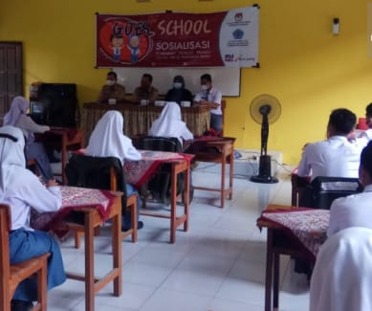
Gambar 4: pelaksanaan Sosialisasi oleh KPU Kabupaten Brebes pada segmen pemilih pemula di tingkat SMA/SMK
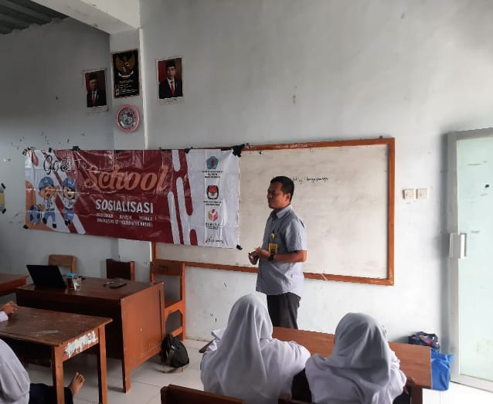
Gambar 5: pelaksanaan Sosialisasi oleh Bawaslu Kabupaten Brebes pada segmen pemiih pemua di tingkat SMA/SMK

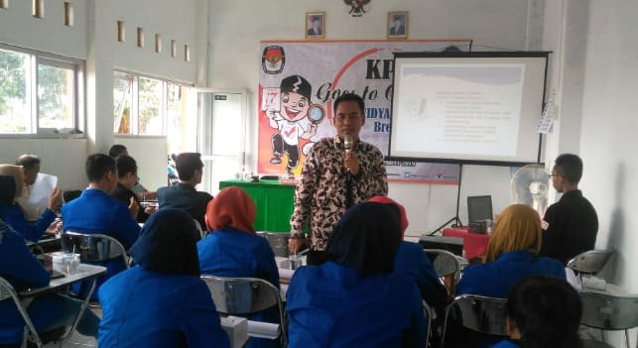
Gambar 6: pelaksanaan Sosialisasi (Goes To Campus) oleh KPU Kabupaten Brebes

